USUARIOS LINUX E GRUPOS

- Consulta a información que proporciona o sistema para o comando useradd. Emprega o man (man useradd).
- Executa o comando useradd usu_borrar. Ten algunha carencia a configuración deste usuario?
- Consulta a información que proporciona o sistema para o comando userdel. Emprega o man.
- Borra ese usuario usu_borrar incluíndo os arquivos asociados. Que mensaxes se obteñen?
- Crea un usuario chamado oteulogin1 que teña uns valores iguais ao usuario administrador xa creado na máquina durante o proceso de instalación. Aplica o proceso manual de creación de usuarios.
- Modifica a súa clave empregando o comando passwd e o nome do usuario. Terá o valor abc123. (punto incluído)
- Crea un usuario chamado oteulogin2 que teña descrición “Oteunome Perez Martinez”, o shell /bin/bash.
- Modifica a súa clave empregando o comando passwd e o nome do usuario. Terá o valor abc123. (punto incluído)
- Consulta a información que proporciona o sistema para o comando adduser. Emprega o man.
- Crea o usuario adduser oteulogin3.
- Consulta a información que proporciona o sistema para o comando usermod. Emprega o man.
- Modifica a descrición do usuario.
- Consulta a información que proporciona o sistema para o comando groupadd. Emprega o man.
- Crea os grupos sistemas, redes e hw.
- Engade ao usuario oteulogin1 ao grupo sistemas.
- Engade ao usuario oteulogin2 ao grupo redes e hw.
- Engade ao usuario oteulogin1 aos grupos redes e hw.
- Comproba que están engadidos a eses grupos (arquivos de configuración e comando id). Tiveches que ter en conta algo especial?
- Elimina o grupo sistemas. Que pasou cos grupos secundarios?
- Bloquea o usuario oteulogin3
- Inicia sesión cos tres usuarios empregando diferentes terminais (ctrl+FX) ou empregando o comando login nomeusario e logout. Podes acceder con todos?
- Nun deles, sal da sesión e volta a entrar. Consulta os arquivos de perfil de usuario, existe algún novo? que contén?
- Desbloquea o usuario oteulogin3.

PRÁCTICA DE PERMISOS LINUX

Precisaranse:
- Os usuarios: oteulogin1, oteulogin2 e outeulogin3
- Os grupos: redes e hw
- oteulogin1 pertence a redes e hw
- oteulogin2 pertence a redes e hw
Despois de modificar os permisos dun directorio, deberás consultar con ls -l o resultado.

- Crea un directorio en / chamado permisos. Dentro del outro chamado perm_oteulogin1. Emprega un só comando
/
|-> permisos
|-> perm_oteulogin1
- Crea dentro do directorio un arquivo que se chame perm_oteulogin1.txt
/
|→ permisos
|→ perm_oteulogin1
|→ perm_oteulogin1.txt
- Modifica o propietario do directorio perm ao usuario outeulogin1 e o grupo a redes. Fai se o cambio se aplique tamén ao arquivo.
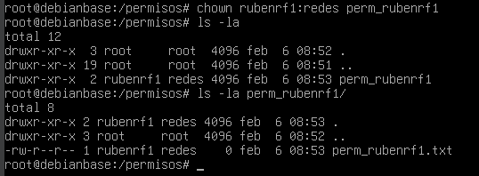
- Fai que só teña permisos completos o propietario do directorio e o resto de usuarios da máquina non poidan facer nada.
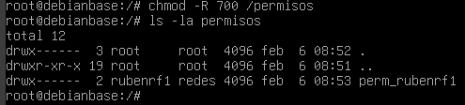
Comproba que oteulogin1 poder facer de todo no directorio pero o usuario oteulogin2 non pode facer nada.

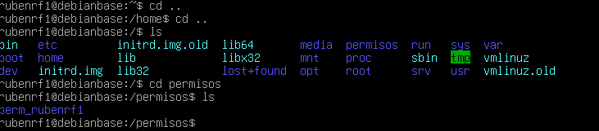
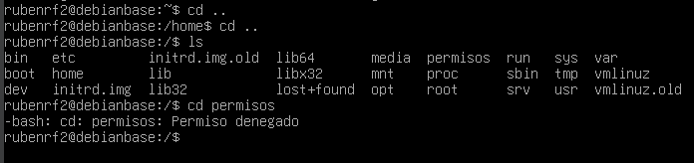
- Modifica os permisos para que o grupo redes poida entrar e consultar o que hai dentro.
Comproba que se aplicaron os cambios tamén cos usuarios. Verifica que o usuario administrador non pode facer nada.

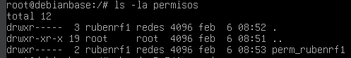

- Modifica os permisos para que o grupo redes poida facer de todo, igual que o propietario e fai que o resto de usuarios poidan entrar a consultar o que hai.
Comproba que se aplicaron os cambios tamén cos usuarios: oteulogin1, oteulogin2 e administrador.
